KAJIAN TIMBULAN SAMPAH SEBELUM PANDEMI COVID-19 DAN ERA NEW NORMAL DAN KONSEP 3R, STUDI KASUS GEDUNG S FAKULTAS TEKNIK UNIVERSITAS INDONESIA

FIFI DEFIANA^{1*}, OVA CANDRA DEWI¹, TOGA PANJAITAN¹, WIDYARKO^{1*}, CORIESTA DIAN SULISTIANI¹
- Departemen Arsitektur, Fakultas Teknik Universitas Indonesia
Email: fifi.defiana@ui.ac.id

Abstrak
Dari banyaknya sumber penghasil sampah salah satunya adalah lembaga pendidikan termasuk Institusi perguruan tinggi. Sampai dengan saat ini pengolahan sampah pada gedung kuliah ternyata masih banyak yang menggunakan sistem kumpul, angkut dan buang tanpa adanya usaha untuk melakukan pemilahan sampah. Penelitian ini bertujuan mengkaji perbandingan jumlah timbulan dan komposisi sampah pada gedung kuliah saat sebelum pandemi COVID-19 dan pada era new normal. Metode penelitian menggunakan mixed methods, dan data-data dianalisis dengan Material Flow Analysis (MFA), dengan studi kasus menggunakan gedung S, gedung kuliah pada FTUI. Penelitian ini menunjukkan bahwa walaupun jumlah mahasiswa yang hadir pada era new normal hanya 57,6% dari mahasiswa yang terdaftar, namun timbulan sampah yang dihasilkan sebesar 81,44 kg/hari, atau sampah yang dihasilkan adalah 0,04 kg/hari/mahasiswa, dua kali lebih banyak dari sebelum pandemi COVID-19, dengan komposisi sampah 61,40% adalah sisa makanan dan kemasan makanan dan 38,60% adalah sampah plastik. Hal tersebut terjadi karena adanya perubahan gaya hidup sebagian besar mahasiswa. Bertambahnya timbulan sampah saat new normal, membuat MFA pada Gedung S perlu disesuaikan kembali, serta mulai menerapkan konsep 3R (Reduce, Reuse, Recycle) sehingga pengelolaan sampah tidak hanya bertumpu kepada pembuangan akhir.
Kata kunci: Pengolahan sampah, gedung kuliah, era new normal, konsep 3R.

Abstract
Of the many sources of waste generation, one of them is educational institutions, including higher education institutions. Until now, it turns out that there are still many waste processing facilities in college buildings that use a collection, transport and disposal system without any effort to sort waste. This study aims to examine the comparison of the amount of generation and composition of waste in college buildings before the COVID-19 pandemic and in the new normal era. The research method uses mixed methods, and the data is analyzed using Material Flow Analysis (MFA), with a case study using the S building, a lecture building at FTUI. This study shows that even though the number of students attending in the new normal era was only 57.6% of registered students, the waste generated was 81.44 kg/day, or the waste generated was 0.04 kg/day/student, twice as much as before the COVID-19 pandemic, with a waste composition of 61.40% being food scraps and food packaging and 38.60% being plastic waste. This happened because of changes in the lifestyle of most students. With the increase in waste generation during the new normal, it is necessary to readjust the MFA in the S Building, and start implementing the 3R concept (Reduce, Reuse, Recycle) so that waste management does not only rely on final disposal.
Keywords: waste management, college buildings, the new normal era, the 3R concept.

PENDAHULUAN
Permasalahan mengenai persampahan di Indonesia sampai saat ini masih belum tuntas diselesaikan. Produksi sampah terus meningkat seiring dengan pertumbuhan penduduk, di samping bertambahnya kegiatan perekonomian, perubahan pola gaya hidup dan konsumsi masyarakat, juga karena masyarakat masih banyak yang belum mengerti bagaimana cara mengelola sampah yang benar. Hal tersebut terbukti pada data Kementerian Lingkungan Hidup dan Kehutanan tahun 2021, bahwa dari jumlah timbulan sampah yang dihasilkan di Indonesia, hanya 66,51% sampah yang berhasil dikelola, sedangkan sisa sampah lainnya sebesar 33,49% masih belum berhasil terkelola (Dihni, 2022).
Peraturan pengelolaan sampah yang dikeluarkan pemerintah di antaranya adalah Undang-Undang Nomor 18 Tahun 2008 tentang Pengelolaan Sampah yang menyebutkan bahwa pengelolaan sampah dan penanganannya sudah harus dilakukan dengan konsep 3R (reduce, reuse, recycle) meliputi sorting, transporting, collecting, final processing, dan merubah paradigma pengelolaan sampah agar tidak hanya bertumpu kepada pembuangan akhir (Kementerian PUPR, 2010). Ketetapan tersebut ditegaskan kembali pada Peraturan Menteri Pekerjaan Umum (Permen PU) Nomor 21/PRT/M/2006 tentang Kebijakan dan Strategi Nasional Pengembangan Sistem Pengelolaan Persampahan (KSNP-SPP) (Raharjo et al., 2014). Kementrian Pekerjaan Umum dan Perumahan Rakyat di Indonesia sesuai dengan SNI 3242 tahun 2008 menjelaskan bahwa pengelolaan sampah merupakan sebuah sistem yang di dalamnya terdiri atas beberapa aspek yang saling terkait antara kelembagaan, pembiayaan, aturan (hukum), masyarakat, dan teknik operasional, yang melibatkan berbagai disiplin ilmu, seperti teknik sipil, arsitek, perencana kota, ekonom, kesehatan masyarakat, sosiologi, komunikasi, konservasi, dan lain-lain. Pada kenyataannya peraturan-peraturan yang dikeluarkan oleh Pemerintah mengenai pengelolaan sampah belum dapat sepenuhnya berhasil, karena belum berjalannya sistem pengelolaan sampah (Hendra, 2016).
Sejak merebaknya wabah COVID-19 di awal tahun 2020, hampir di seluruh negara memberlakukan kebijakan lockdown, social distancing, work from home, learn from home, tidak terkecuali di Indonesia yang banyak melakukan upaya untuk menekan penyebarannya (Firman, 2020). Namun sejak transmisi COVID-19 dapat dikendalikan, pemerintah mengeluarkan kebijakan tentang pelonggaran pembatasan dan menjalankan skenario new normal. New normal menurut pemerintah Indonesia adalah tatanan baru untuk beradaptasi dengan COVID-19, berbasis pada adaptasi untuk membudayakan perilaku hidup yang lebih bersih dan sehat. Semua aspek kembali mulai mempersiapkan segala aktifitas termasuk kegiatan belajar mengajar pada perguruan tinggi. Salah satu bentuk adaptasi ini dengan menerapkan metode kegiatan belajar mengajar yang menggabungkan antara virtual dengan tatap muka (Samarenna, 2020).
Dari banyaknya sumber penghasil sampah salah satunya adalah lembaga pendidikan termasuk Institusi perguruan tinggi (Raharjo et al., 2014). Berkaitan dengan amanat yang diisyaratkan Permen PU No. 21/PRT/M/2006, gedung kuliah pada perguruan tinggi sebagai salah satu sumber sampah pada perkotaan sudah sepatutnya memiliki tempat pengolahan sampah terpadu secara mandiri. Berdasarkan penelitian-penelitian terkait mengenai pengelolaan sampah pada gedung kuliah yang ada setiap perguruan tinggi telah banyak dilakukan sebelumnya, beberapa diantaranya yaitu Nindita, (2017), Hariz (2020), dan Herzanita (2021), menjelaskan sampai saat ini timbulan sampah yang dihasilkan dari gedung kuliah ternyata masih banyak yang menggunakan sistem kumpul, angkut dan buang ke tempat penampungan sampah (TPS) tanpa adanya usaha untuk melakukan pemilahan sampah. Hal tersebut masih ditambah lagi dengan belum adanya kesadaran tanggung jawab dan peduli dari pengguna gedung kuliah pada lingkungan. Namun ada juga hasil penelitian dari Nursalim (2020), Sudanti et al (2017), Retnoningsih et al (2016) yang menyimpulkan bahwa timbulan sampah dari gedung kuliah yang ada di beberapa perguruan tinggi sudah mulai dikelola dengan prinsip 3R sesuai dengan anjuran pemerintah dan menerapkan program zero waste solution. Sayangnya hingga saat ini belum ada peneliti yang secara khusus mengkaji perbandingan pengelolaan sampah dan timbulan sampah yang dihasilkan gedung kuliah saat sebelum pandemi COVID-19 dan saat era new normal seperti sekarang ini. Oleh karena itu, penelitian ini bertujuan untuk menginvestigasi jumlah dan komposisi timbulan sampah di gedung kuliah pada perguruan tinggi yang ditinjau dari perilaku pengguna bangunan terhadap sampah yang dihasilkan sebelum pandemi COVID-19 dan di saat era new normal. Untuk mencapai tujuan tersebut, penelitian ini menggunakan metode Material Flow Analysis (MFA), yaitu rangkaian informasi lengkap mengenai aliran sampah dari mulai sumber sampah, jalur sampah hingga tahap akhir dari aliran material limbah sampah (Yusuf, 2022). Maksud dari penggunaan metode ini untuk menggambarkan aliran sampah yang dihasilkan pada kondisi eksisting pada gedung kuliah, sebelum pandemi COVID-19 dan di saat era new normal, sehingga memudahkan di dalam mengambil keputusan mengenai pengelolaan sampah secara tepat dan benar.

METODE
Metode penelitian menggunakan mixed methods dengan menggabungkan pendekatan kuantitatif dan pendekatan kualitatif. Data kuantitatif dan kualitatif berupa data mengenai sampah pada gedung kuliah pada masa perkuliahan sebelum pandemi COVID-19 dan masa perkuliahan pada era new normal. Pendekatan kuantitatif dan kualitatif yang digunakan secara bersamaan bersifat saling melengkapi dan mengkonfirmasi untuk mendapatkan pemahaman yang lebih baik terhadap permasalahan penelitian (Creswell, 2014).
Dalam penelitian ini Gedung S yang berlokasi di Fakultas Teknik Universitas Indonesia, Depok, Jawa Barat digunakan sebagai studi kasus, karena merupakan gedung perkuliahan utama di dalam Fakutas Teknik UI (Gambar 1). Penelitian dilakukan pada era new normal, dimana kebijakan mengenai kegiatan perkuliahan masih dilakukan secara hybrid, yaitu kombinasi antara daring/online dan luring/offline.
Pengumpulan data pada masa perkuliahan sebelum pandemi COVID-19, data kuantitatif dihitung dengan menggunakan data mahasiswa yang hadir di 8 hari perkuliahan luring pada tanggal 31 Oktober – 8 November 2019 pukul 07.00 WIB sampai 18.30 WIB. Data mahasiswa tersebut kemudian digunakan untuk menghitung jumlah timbulan sampah dengan menggunakan standar 0,02 kg/hari/orang (Damanhuri dan Padmi, 2010). Perhitungan tersebut divalidasi dengan data kualitatif hasil wawancara dengan staff dari bagian Akademik Fakultas Teknik (FT).
Pengumpulan data pada masa perkuliahan new normal, data kuantitatif diambil dengan menggunakan perhitungan jumlah timbulan sampah yang dihasilkan oleh mahasiswa yang hadir mengikuti kuliah secara luring. Jumlah timbulan sampah dihitung dengan melakukan pengukuran langsung di tempat selama 8 hari (31 Oktober 2022-8 November 2022), merujuk kepada SNI 19-3964 –1994. Komposisi sampah kemudian dianalisis menggunakan literatur dengan standar terkait. Pengumpulan data kualitatif didapat dari hasil wawancara secara open ended interview dengan responden pengelola sampah/kebersihan Gedung S, bagian Fasilitas Umum dan bagian Akademik FT terkait dengan kapasitas ruangan kelas jadwal kegiatan perkuliahan, kehadiran mahasiswa.
Dari data kuantitatif dan kualitatif yang telah dikumpulkan, kemudian disusun menggunakan metode Material Flow Analysis (MFA) untuk menganalisis aliran sampah yang terjadi di gedung perkuliahan. Metode analisis ini telah digunakan antara lain oleh Rimantho dkk (2019) dan Yusuf (2022), yang menunjukan pentingnya menggunakan MFA mengenai aliran sampah pada kondisi eksisting, untuk mengevaluasi seluruh pengelolaan sampah termasuk mengidentifikasi sumber yang menghasilkan timbulan sampah, dan mengetahui peluang yang potensial dari sampah untuk didaur ulang sehingga dapat digunakan kembali.
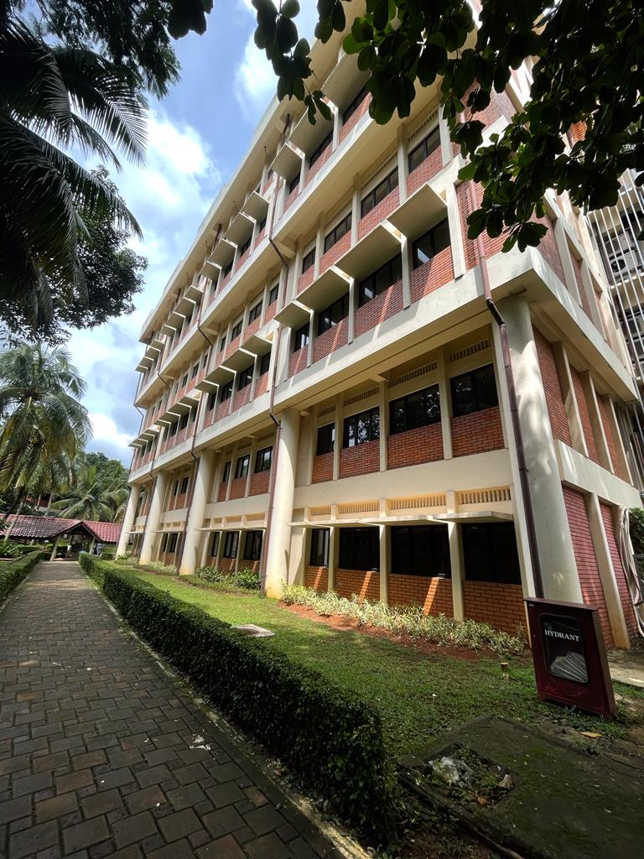  (a) | 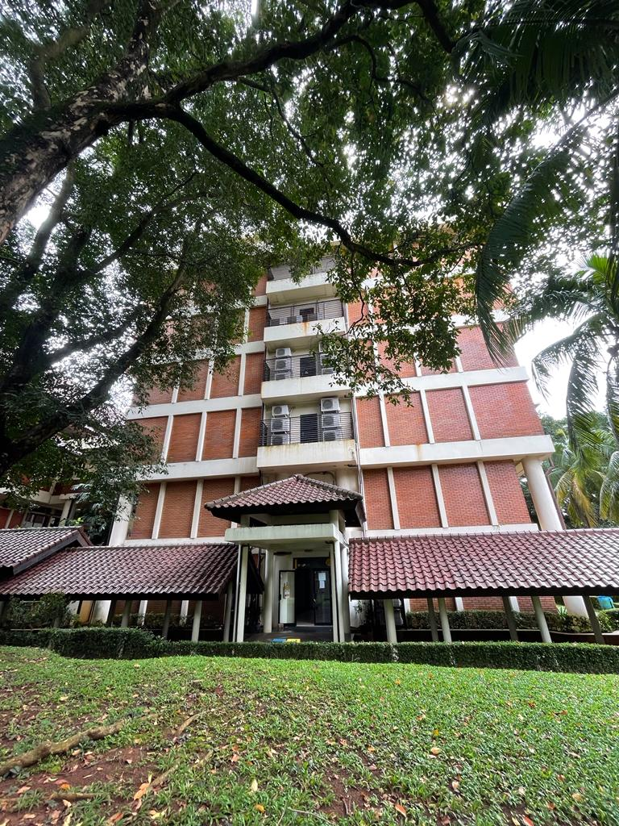  (b) | 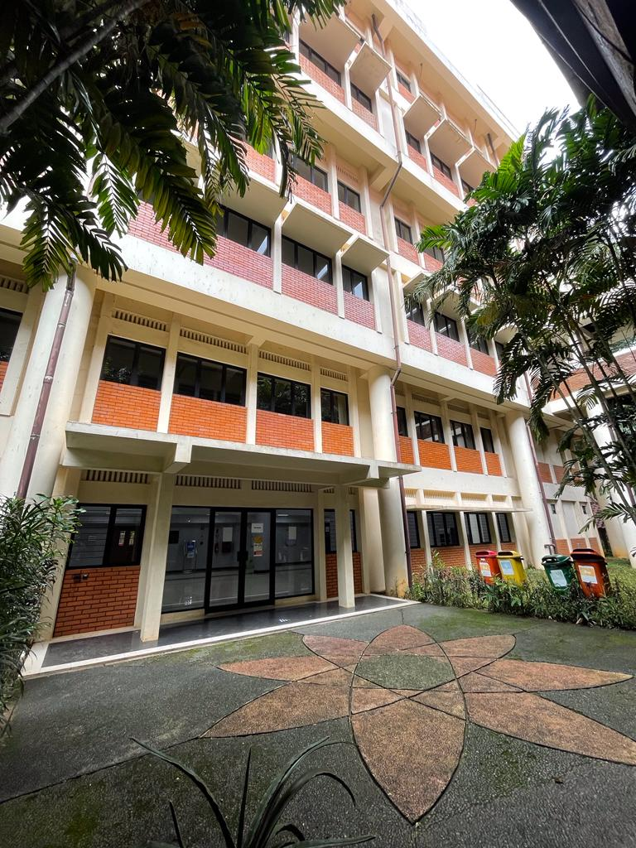  (c) | 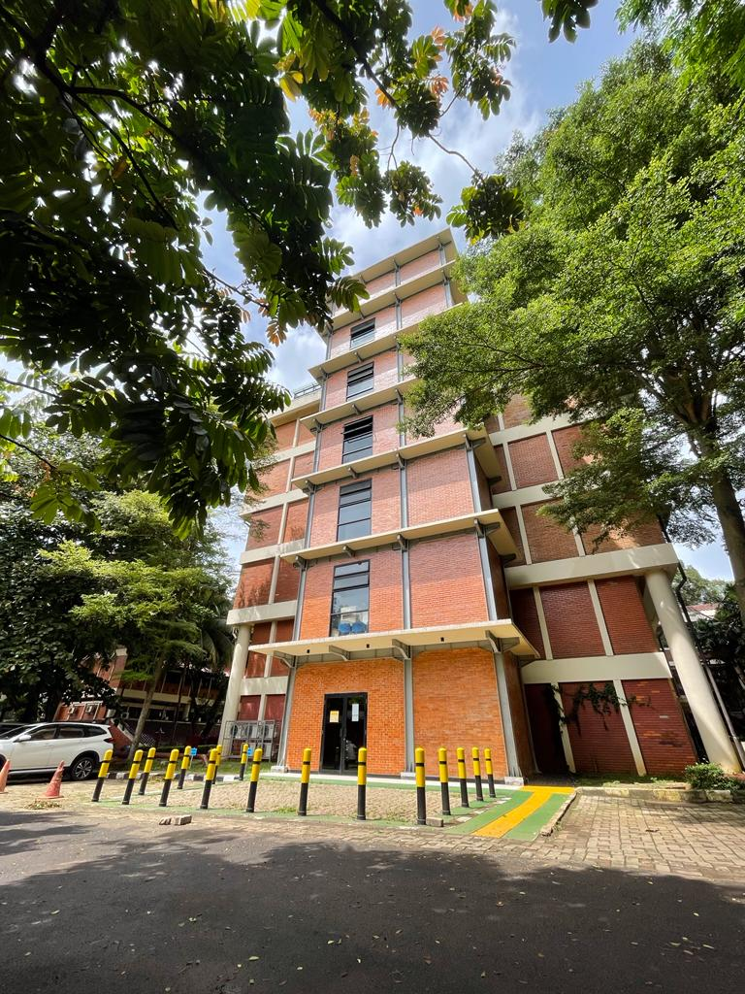  (d)
Gambar 1. Gedung S tampak (a) selatan, (b) barat, (c) utara, dan (d) timur

HASIL DAN PEMBAHASAN
Gedung S memiliki luas total 3525 m2, terdiri dari 6 lantai dan satu rooftop. Setiap lantai memiliki 2 fasilitas toilet sehingga total ada 12 toilet, 19 kloset, 12 urinoir, 13 wastafel, juga dilengkapi dengan 2 pantry, 2 mushola dan tempat wudhu. Sebelum pandemi COVID-19 terjadi, fasilitas ruangan pada Gedung S yang tersedia adalah 22 kelas ditambah 4 ruangan studio arsitektur pada lantai 6. Kapasitas yang disediakan mampu menampung 4524 mahasiswa/hari. Pada era new normal, terjadi perubahan jumlah ruangan kelas pada Gedung S, yang awalnya 26 kelas menjadi 29 kelas dengan jumlah kapasitas yang tersedia menjadi 4884 mahasiswa/hari. Salah satu penyebab perlu adanya penambahan ruangan adalah karena terdapat gedung perkuliahan lain yang tidak lagi difungsikan sehingga sebagian kegiatan perkuliahan dipindahkan ke Gedung S. Berdasarkan observasi di Gedung S, hanya ada satu buah tempat sampah dari bahan aluminium steel bersekat ukuran 90cmx90cmx35cm disediakan pada lantai dasar. Pada lantai dua sampai dengan lantai enam, di setiap lantainya tersedia 4 buah keranjang sampah yang masing-masing berukuran 20 liter dan 30 liter, terdiri dari dua keranjang sampah untuk botol dan dua keranjang untuk sampah campuran yang diletakkan diujung lift sisi timur dan ujung lift sisi barat. Seluruh sampah dari dalam Gedung S akan ditampung pada tempat penampungan sampah sementara yang berada pada halaman sisi barat gedung S sebelum diangkut ke Unit Penampungan Sampah Fakultas Teknik (UPS FT).

Material Flow Analysis (MFA)
Berdasarkan hasil observasi dan wawancara dengan responden bagian Fasilitas Umum gedung S, sejak awal gedung kuliah ini dioperasikan sampai dengan sekarang pada era new normal, material flow sampah yang dihasilkan adalah seperti yang terlihat di bawah ini (Gambar 2).
Jenis sampah
Kapasitas gedung S 3159 orang/hari
LT 6 = 7 rg
LT 5 = 4 rg
LT 4 = 5 rg
LT 3 = 5 rg
LT 2 = 5 rg
LT 1 = 3 rg Pantry = 2 rg
Toilet = 2 rg
Mushola = 1 rg
R Dosen= 1rg
Sampah
daun dan ranting di halaman
Sumber sampah
Residu
-Tisu
-Tekstil
-Kayu
Sampah plastik
Anorganik:
-Botol plastik
Sampah campuran
Organik:
Sampah makanan, bungkus dan kemasan makanan

Tempat pengumpul sementara
Sampah yang diturunkan dari dalam gedung S belum dipilah, masih dalam keadaan tercampur.
Gerobak sampah
UPS FT FT
Pemilahan sampah dilakukan secara manual oleh petugas sampah dengan memisahkan sampah organik, anorganik dan residu, sebelum diangkut oleh mobil truk sampah ke TPS UI.

TPS UI
Gedung S
Gambar 2. Material flow analysis
Bagan MFA pada gedung S (Gambar 2) yang memperlihatkan aliran material sampah sebelum pandemi COVID-19 sampai era new normal tidak pernah berubah. Pada bagan MFA terlihat keranjang sampah yang disediakan sudah dibedakan antara sampah campuran dan sampah plastik, begitu pula dengan keranjang sampah bersekat untuk membedakan sampah organik dan anorganik. Namun karena sampai dengan saat ini perilaku pemilahan sampah belum juga dilakukan, maka masih banyak sampah yang ditemukan pada tempat yang tidak sesuai dengan peruntukannya, dibuktikan dengan fakta bahwa seluruh sampah yang dihasilkan dari setiap lantai masih tetap dalam keadaan tercampur. Jenis sampah yang dihasilkan dari keranjang sampah campuran selain dari sisa makanan dan kemasan pembungkus makanan juga masih terdapat sampah botol plastik air minum. Seluruh sampah tersebut kemudian dikumpulkan di Tempat Pengumpul Sementara (TPS) yang terletak di pintu utama barat Gedung S untuk diangkut oleh gerobak sampah menuju Unit Penampungan Sampah FT (UPS FT) (Gambar 3). Pemilahan sampah antara organik, anorganik dan residu dilakukannya di UPS FT. Sampah anorganik seperti botol plastik, kaleng minuman aluminium yang masih bernilai akan disisihkan untuk dimanfaatkan kembali, sedangkan sampah organik dan sisa sampah yang lain akan diangkut oleh truk pengangkut menuju TPS UI.
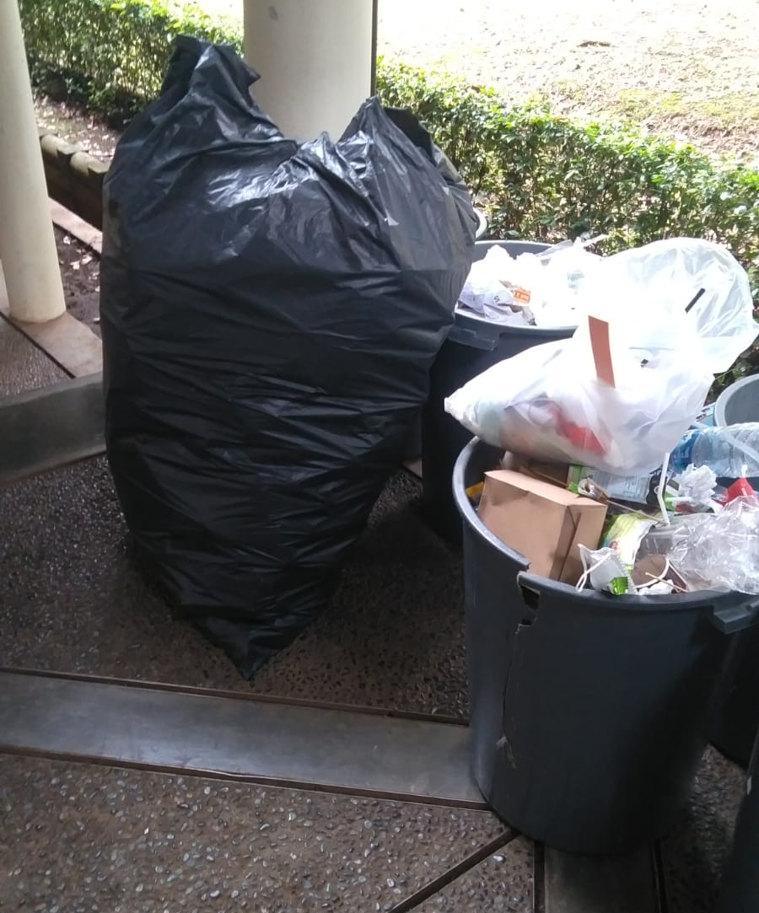 | 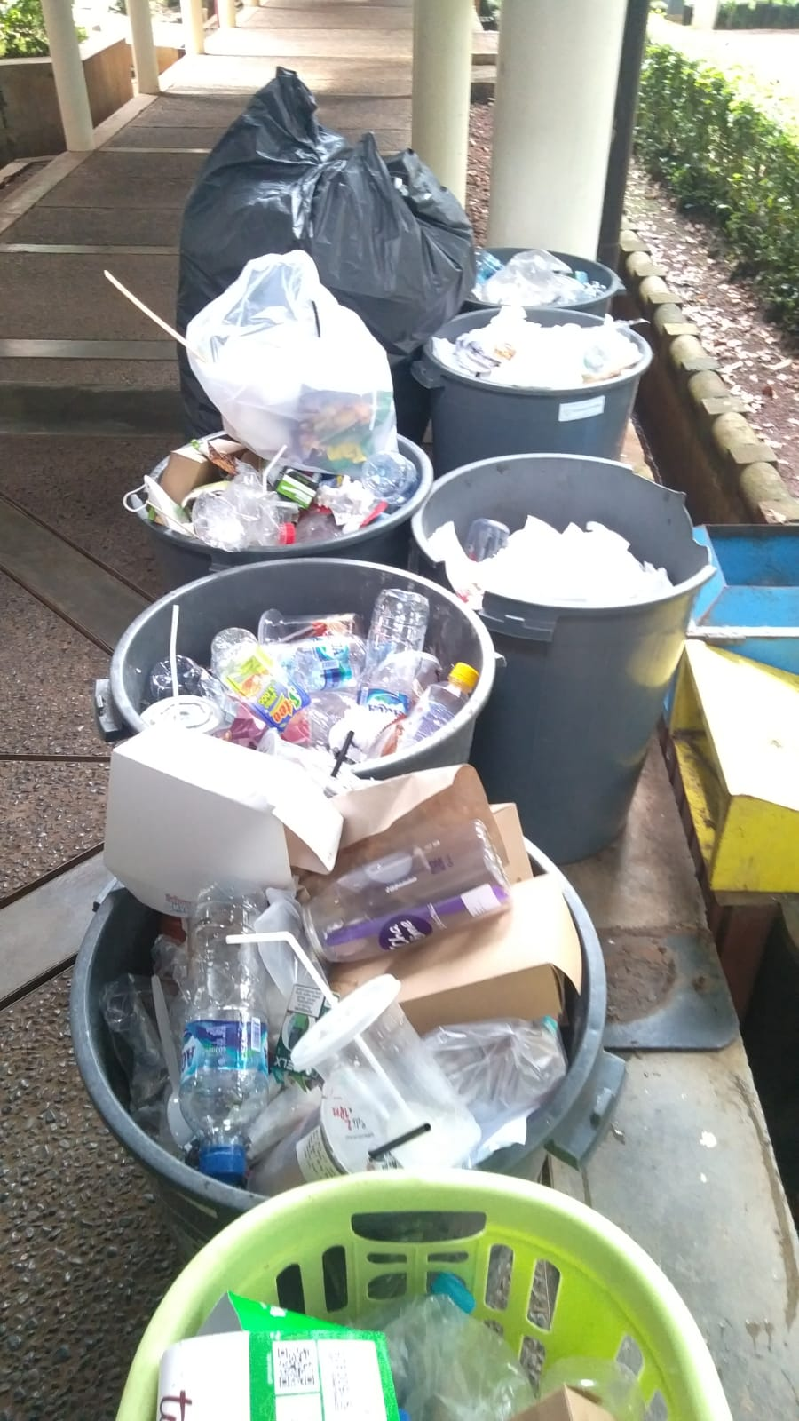 | 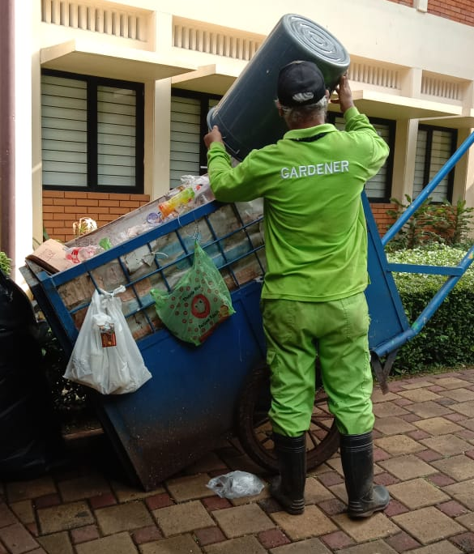
Gambar 3. Sampah yang dihasilkan dari setiap lantai pada Gedung S masih dalam keadaan tercampur, belum ada pemilahan

Timbulan sampah dan komposisi sampah saat sebelum pandemi COVID-19
Berdasarkan hasil wawancara dengan staff dari bagian Fasilitas Umum dan bagian akademik FT, mahasiswa yang terdaftar menggunakan Gedung S sebagai gedung perkuliahan kurang lebih sebanyak 3159 mahasiswa/hari, atau -/+ 70% dari kapasitas kursi yang disediakan. Estimasi perhitungan jumlah timbulan sampah akan dihitung dengan menggunakan standar 0,02kg/hari/orang berdasarkan hasil penelitian Damanhuri dan Padmi (2010) (Tabel 1), sementara untuk komposisi sampah akan menggunakan persentase komposisi dari hasil penelitian Anne (2011) yang meneliti mengenai persentase komposisi jenis sampah pada lingkungan UI (Tabel 2).
Tabel 1. Jumlah mahasiswa dan jumlah sampah sebelum pandemi COVID-19 pada Gedung S
Hari | Jumlah mahasiswa (asumsi 70% kapasitas) | Jumlah sampah (sesuai standar 0,02kg/hari/orang)
Hari ke-1 | 3689 | 73,78
Hari ke-2 | 2723 | 54,46
Hari ke-3 | 3777 | 75,54
Hari ke-4 | 2600 | 52
Hari ke-5 | 2292 | 45,84
Hari ke-6 | 3689 | 73,78
Hari ke-7 | 2723 | 54,46
Hari ke-8 | 3777 | 75,54
Total 8 hari | 25270 | 505,40
Total per hari | 3.159 | 63,18
Tabel 2. Komposisi sampah sebelum pandemi COVID-19 pada Gedung S berdasarkan Anne (2011)
Jenis Sampah | Komposisi (Anne, 2011) | Total sampah  (kg/hari) | Total sampah  (kg/8 hari)
Makanan | 24,12% | 15,24 | 121,90
Daun | 1,94% | 1,23 | 9,80
Kertas | 29,30% | 18,51 | 148,08
Plastik | 22,09% | 13,96 | 111,64
Kaca | 1,71% | 1,08 | 8,64
Alumunium | 0,89% | 0,56 | 4,50
Tisu | 14,52% | 9,17 | 73,38
Tekstil | 0,00% | 0,00 | 0,00
Sterofoam | 1,60% | 1,01 | 8,09
Kayu | 0,41% | 0,26 | 2,07
Lainnya | 3,42% | 2,16 | 17,28
Total | 100,00% | 63,18 | 505,40

Dari Tabel 2 terlihat bahwa saat sebelum pandemi COVID-19, dari jumlah mahasiswa yang hadir sebanyak 3159 mahasiswa, apabila dihitung dengan menggunakan standard 0,02 kg/hari/orang akan menghasilkan timbulan sampah sebesar 63,18 kg/hari, dengan komposisi 77,91% dari sampah kertas, sisa makanan, sampah lain-lain dan 22,09% dari sampah plastik.

Timbulan sampah dan komposisi sampah pada era new normal
Berdasarkan hasil wawancara dan data yang diperoleh dari bagian Akademik Fakultas Teknik menjelaskan bahwa pada era new normal, mahasiswa yang terdaftar mengikuti kegiatan kuliah pada Gedung S adalah sebanyak 3461 mahasiswa/hari, atau bertambah sebesar 10% dari sebelum pandemi COVID-19 yang berjumlah 3159 mahasiswa/hari. Jumlah timbulan sampah akan diukur secara langsung di tempat dan akan dihitung hanya berdasarkan kehadiran mahasiswa yang mengikuti kegiatan perkuliahan secara luring.
Dari data yang diperoleh, ternyata mahasiswa yang riil hadir hanya sebanyak 1993 mahasiswa/hari atau kurang lebih hanya 57,6% dari 3461 mahasiswa yang terdaftar, karena kegiatan perkuliahan masih banyak yang dilakukan secara hybrid, yaitu kombinasi antara daring dan luring. Tabel yang sama memperlihatkan jumlah timbulan sampah yang dihasilkan (Tabel 3).
Tabel 3. Perbandingan jumlah mahasiswa selama 8 hari kerja
Hari | Jumlah mahasiswa terdaftar | Jumlah mahasiswa aktual | Jumlah sampah aktual (kg/hari)
Hari ke-1 | 3615 | 2366 | 47,5
Hari ke-2 | 3416 | 1713 | 77
Hari ke-3 | 4189 | 2675 | 74
Hari ke-4 | 3527 | 1571 | 80
Hari ke-5 | 1720 | 860 | 93
Hari ke-6 | 3615 | 2366 | 115
Hari ke-7 | 3416 | 1713 | 88
Hari ke-8 | 4189 | 2675 | 77
Total 8 hari | 27687 | 15939 | 651,5
Total per hari | 3461 | 1993 | 81,44
Tabel 4. Komposisi sampah era new normal pada Gedung S berdasarkan komposisi aktual
Jenis sampah | Komposisi | Jumlah sampah (kg/hari) | Jumlah sampah (kg/8 hari)
Campuran (makanan & kemasan makanan) | 61,40% | 50,01 | 400,04
Plastik | 38,60% | 31,43 | 251,46
Total | 100,00% | 81,44 | 651,5

Pada Tabel 3 dapat dilihat hasil pengukuran timbulan sampah aktual yang dihitung dan diukur secara langsung selama 8 hari kerja, dari tanggal 31 Oktober – 8 November 2022 (merujuk kepada SNI 19-364 – 1994) memperlihatkan timbulan sampah yang dihasilkan oleh mahasiswa sebanyak 1993 mahasiswa/hari yang hadir secara luring menghasilkan sampah sebanyak 81,44 kg/hari atau setiap mahasiswa menghasilkan sampah sebanyak 0,04 kg/hari/mahasiswa dengan komposisi 61,40% dari sampah campuran dan 38,60% dari sampah plastik (Tabel 4).

Komparasi timbulan dan komposisi sampah sebelum pandemi COVID-19 dan era new normal
Gambar 4 memperlihatkan jumlah mahasiswa pada era new normal yang hadir secara luring turun menjadi kurang lebih 37% dari sebelum pandemi COVID-19. Hal itu disebabkan karena pada era new normal kegiatan kuliah masih dilakukan secara hybrid. Berbeda dengan timbulan sampah yang dihasilkan pada era new normal, jumlah timbulan sampah yang dihasilkan naik 29% dari sebelum pandemi COVID-19 (Gambar 5).
Gambar 4. Grafik batang mahasiswa sebelum pandemi COVID-19 dan era new normal | Gambar 5. Grafik batang timbulan sampah sebelum pandemi COVID-19 dan era new normal

Gambar 6. Diagram komposisi jenis sampah sebelum pandemi COVID-19 (kiri) dan pada era new normal (kanan)
Saat sebelum pandemi COVID-19 komposisi sampah yang dianalisis berdasarkan persentase komposisi jenis sampah dari Anne (2011) memperlihatkan komposisi sampah kertas, sisa makanan, sampah lain-lain sebesar 77,91% dan sampah plastik sebesar22,09% dari total 63,18 kg/hari (Gambar 6). Hasil analisis tersebut sesuai dengan informasi yang disampaikan oleh pihak fasilitas umum Gedung S bahwa saat itu selain sampah kertas, sampah terbanyak adalah sampah sisa makanan. Demikian pula pada era new normal, dari hasil observasi dan pengukuran, memperlihatkan komposi sampah campuran lebih banyak sampah dari sisa makanan dan kemasan makanan sebesar 61,4%, sampah botol plastik sebesar 38,6% dari jumlah timbulan sampah sebanyak 81,44 kg/hari (Gambar 6).
Hasil analisis pada era new normal di mana jumlah timbulan sampah yang dihasilkan oleh mahasiswa semakin bertambah dengan jenis sampah paling banyak dari sisa makanan dan minuman memperlihatkan bahwa pada era new normal telah terjadi perubahan gaya hidup sebagian besar mahasiswa dalam hal kebiasaan makan dan minum dengan membawa makanan dan minuman dari luar gedung kuliah (membawa makanan dari rumah atau memesan makan dan minuman melalui aplikasi gadget/delivery order) untuk dikonsumsi di Gedung S. Perubahan gaya hidup mahasiswa sejalan dengan hasil penelitian yang dilakukan oleh Kumalasari dkk (2021) bahwa pada era new normal sebagian besar mahasiswa semakin memiliki kesadaran yang tinggi akan kesehatan, seperti menghindari kerumunan, membawa bekal makanan/minuman dan meneruskan protokol kesehatan yang dianjurkan oleh pemerintah dalam memutus mata rantai penyebaran COVID-19.
Namun dengan adanya perubahan gaya hidup mahasiswa tersebut menimbulkan dampak pada sisi lain yaitu bertambahnya jumlah timbulan sampah, apalagi MFA pada Gedung S yang tidak berubah dari sebelum pandemi COVID-19 hingga era new normal, yaitu masih belum adanya pemilahan sampah dan pengelolaan sampah masih bertumpu kepada pembuangan akhir. Hal tersebut membuat perlu adanya strategi, salah satunya dengan menerapkan konsep 3R (reduce reuse, recycle) seperti yang diatur dalam Undang-Undang Nomor 18 Tahun 2008 dan ketetapan Kebijakan dan Strategi Nasional Pengembangan Sistem Pengelolaan Persampahan (Permen PU No. 21/PRT/M/2006). Penerapan konsep 3R pada Gedung S antara lain dengan menyiapkan keranjang sistem terpilah pada setiap lantai, yang memisahkan antara keranjang untuk sampah yang masih mempunyai nilai ekonomi sehingga dapat dijual kembali (sampah kertas, botol plastik, gelas plastik, karton, kaleng minuman), keranjang untuk jenis sampah organik yang dapat dikompos (dijadikan pupuk) dan terakhir, keranjang untuk sampah yang sudah tidak dapat didaur ulang maupun dikompos. Jenis sampah yang terakhir ini yang hanya akan diangkut ke UPS FT untuk selanjutnya dibawa ke TPA UI.

KESIMPULAN
Berdasarkan hasil pengukuran, perhitungan dan pembahasan mengenai timbulan sampah di Gedung S, menunjukkan bahwa ada perbedaan jumlah sampah yang dihasilkan oleh mahasiswa saat sebelum pandemi COVID-19 dan pada era new normal. Pada era new normal jumlah mahasiswa bertambah 10% dari sebelumnya yaitu dari 3159 mahasiswa menjadi 3461 mahasiswa. Namun karena kegiatan kuliah masih dilakukan secara hybrid maka jumlah mahasiswa yang hadir kurang lebih hanya 1993 mahasiswa dari 3461 mahasiswa atau hanya 57,6%. Dari pengukuran langsung yang dilakukan selama 8 hari menunjukkan, walaupun mahasiswa yang hadir jumlahnya turun namun jumlah timbulan sampah yang dihasilkan sebesar 81,44 kg/hari, atau setiap mahasiswa menghasilkan sampah 0,04 kg/hari/orang naik dua kali lipat banyaknya dari 0,02 kg/hari/orang yang merupakan hasil perhitungan dari peneliti sebelumnya.
Kondisi sampah pada Gedung S masih dalam keadaan tercampur dengan sistem kumpul, angkut buang, sesuai dengan hasil penelitian dari Nindita (2017), Hariz (2020) dan Herzanita (2021). Komposisi sampah yang dihasilkan sebelum pandemi COVID-19 juga masih sama dengan pada era new normal, yaitu lebih banyak sampah dari sisa makanan. Bertambahnya jumlah timbulan sampah dengan jenis sampah terbanyak dari sisa makanan disebabkan karena pada era new normal telah terjadi perubahan perilaku mahasiswa yang menghindari tempat berkerumun, mahasiswa juga lebih banyak yang membawa makanan dari luar gedung kuliah untuk dikonsumsi di dalam Gedung S, sesuai dengan hasil penelitian Kumalasari dkk (2020). Aliran material sampah (MFA) pada Gedung S juga tidak ada perubahan dari mulai sebelum pandemi COVID-19 sampai dengan saat new normal, seharusnya material flow dianalisis kembali untuk menghadapi tantangan baru di saat new normal, antara lain dengan menerapkan strategi konsep 3R (reduce, reuse, recycle) dan memiliki tempat pengolahan sampah terpadu secara mandiri seperti yang diamanatkan dalam Undang-Undang Nomor 18 Tahun 2008, dan Peraturan Menteri Pekerjaan Umum (Permen PU) Nomor 21/PRT/M/2006 .

DAFTAR PUSTAKA
Anne, A.E. (2011). Studi Timbulan dan Komposisi Sampah sebagai Dasar Desain Sistem Pengumpulan Sampah di Kawasan Kampus Universitas Indonesia (Studi Kasus: 4 Fakultas dan 1 Fasilitas di Kampus Universitas Indonesia). Depok: Fakultas Teknik Lingkungan, Universitas Indonesia
Creswell, J.W. (2014). RESEARCH DESIGN, Qualitative, Quantitative and Mixed Methods Approaches Fourth Edition.
Damanhuri, E., Padmi, T. (2010). DIKTAT KULIAH TL-3104 PENGELOLAAN SAMPAH. https://www.academia.edu/11499790/Diktat_Sampah_Prof_Damanhuri
Dihni, V.A. (2022). Kompoissi sampah di Indonesia mayoritas sisa makanan. Kementerian Lingkungan Hidup dan Kehutanan, 2021.
Hendra, Y. (2016). PERBANDINGAN SISTEM PENGELOLAAN SAMPAH DI INDONESIA DAN KOREA SELATAN: KAJIAN 5 ASPEK PENGELOLAAN SAMPAH. Direktorat Pengembangan PLP, Direktorat Jenderal Cipta Karya, Kementerian Pekerjaan Umum dan Perumahan Rakyat
Herzanita, A., Rimantho, D., Yulianti, N.H., Sandi, A. (2021). Penerapan Pengelolaan Limbah Padat di Fakultas Teknik Universitas Pancasila Dalam Mewujudkan Green Campus. https://doi.org/10.35814/janata.v1i2.3117
Kumalasari, I., Amin, M., Jaya, H., Hariz, A.R. (2020). STUDI TIMBULAN DAN KOMPOSISI SAMPAH DALAM PERENCANAAN PENGELOLAAN SAMPAH DI KAMPUS 2 UIN WALISONGO. UIN Walisongo Semarang
Ningsih, R. (2021). EDUKASI GENERASI Z (DIGITAL) DAN POLA KEHIDUPAN BARU MENGHADAPI MASA NEW NORMAL. Palembang: Politeknik Kesehatan Kementrian Kesehatan Palembang
Nindita, V. (2017). PERHITUNGAN KOMPOSISI DAN EVALUASI PENGELOLAAN SAMPAH 3R DI KAMPUS 3 UNIVERSITAS PGRI SEMARANG. Semarang: Universitas PGRI Semarang
Nursalim, R., Adib, P.I.S. 2020. MODEL PERENCANAAN PENGELOLAAN SAMPAH SISTEM 3R DI LINGKUNGAN UNIVERSITAS BENGKULU.
Raharjo, S., Zulfan, M., Ihsan, T., Ruslinda, Y. (2014). PERENCANAAN SISTEM REDUCE,REUSE DAN RECYCLE PENGELOLAAN SAMPAH DI KAMPUS UNIVERSITAS ANDALAS LIMAU MANIS PADANG. Padang: Jurusan Teknik Lingkungan Fakultas Teknik Universitas Andalas
Retnoningsih, A., Fathoni, K., Utomo, A.P.Y., Prasetyo, B. (2016). PEMANFAATAN DAN PENGOLAHAN SAMPAH ORGANIK MENJADI PRODUK BERNILAI EKONOMI MENUJU UNIVERSITAS NEGERI SEMARANG ZERO WASTE. Book Chapter Konservasi Alam jilid 1. Semarang: Universitas Negeri Semarang
Rimantho, D., Noor, E., Eriyatno, E., Effendi, H. (2019). Penilaian Aliran Limbah Elektronika di DKI Jakarta Menggunakan Material Flow Analysis (MFA). Jurnal Ilmu Lingkungan, vol.17, no.1,pp.120-129. https://doi.org/10.14710/jil.17.1.120-129
Samarenna, D. (2020). Dunia Pendidikan dalam pengajaran di Era New normal. Semarang: STTI Harvest Semarang
Sudanti, Andary, H.A., Yusmiati, S. (2017). Analisis Pengolahan Sampah Berbasis Zero Waste sebagai Salah Satu Upaya Universitas Semarang (USM) mewujudkan Eco-Campus. Semarang: Jurusan Teknik Sipil Universitas Semarang.
Yusuf, R.H. (2022). Analisis Aliran Material Kegiatan Bank Sampah Induk di Kota Surabaya. Kasus:Bank Sampah Induk Surabaya dan Bank Sampah Induk Berkah Sukomanunggal. Surabaya: Fakultas Sains dan Teknologi, Universitas Islam Negeri Sunan Ampel

